ПНП Сигнур

Программа
Signur – база данных

Руководство пользователя

1. Назначение программы 2
2. Порядок установки программы 2
2.1. Установка программы «Signur-база данных» 2
2.2. Установка сервера базы данных Firebird 3
2.3. Результат установки. Состав программного обеспечения программы 5
3. Работа с программой 6
3.1. Регистрация прибора в архиве программы Сигнур 7
3.2. Коррекция свойств прибора в программе Сигнур 8
3.3. Работа с приборами Сигнур 8
3.3.1. Подключение приборов к компьютеру. 9
3.3.2. Доступ к прибору из программы Signur-база данных 9
3.4. Работа с архивами ранее загруженных в программу измерительных сигналов приборов Сигнур 10
3.5. Получение отчетов по ранее зарегистрированным данным приборов Сигнур 12
3.6. Просмотр архивов измерительных данных прибора за все время наблюдений в отдельном окне. 13
3.6.1. Всплывающее меню окна графика. 14
3.6.2. Отображение многоканальных записей 14
3.6.3. Выбор активной кривой 15
3.6.4. Изменение параметров оси X 15
3.6.5. Изменение масштаба по Х и отображаемой части сигнала 15
3.6.6. Изменение масштаба по Y 16
3.6.7. Изменение стиля кривой 16
3.6.8. Включение и выключение сетки графика. 17
3.6.9. Задание фона графика 17
3.6.10. Выделение части графика 17
3.6.11. Просмотр кривой 17
3.6.12. Drag&Drop (Перетаскивание кривой) 17
3.6.13. Работа с курсорами 18

Назначение программы
Программа Signur-база данных предназначена для отображения, обработки и архивирования результатов измерений объемного расхода и суммарного объема протекающих жидкостей, выполняемых с помощью измерительных приборов фирмы «Сигнур».

Порядок установки программы
Установка программы производится с компакт-диска, предоставляемого изготовителем программы и выполняется в два этапа – установка собственно программы «Signur-база данных» и установка сервера базы данных Firebird.

Установка программы «Signur-база данных»
Установка «Signur-база данных» производится путем запуска с установочного диска программы установки Setup из каталога Signur.

Првоначально произойдет установка программных файлов программы Signur-база данных.

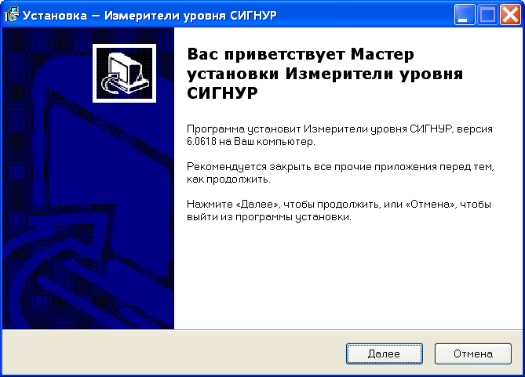 | После запуска программы установки Signur_Setup появится окно, в котором следует нажать кнопку «Далее» («Next») для продолжения процесса установки.  В последующих окнах программы установки следует задать имя каталога для установки программы, наименование программной группы и подтвердить создание ярлыков для запуска программы.  Рекомендуется оставлять без изменения предлагаемые по умолчанияю параметры установки.
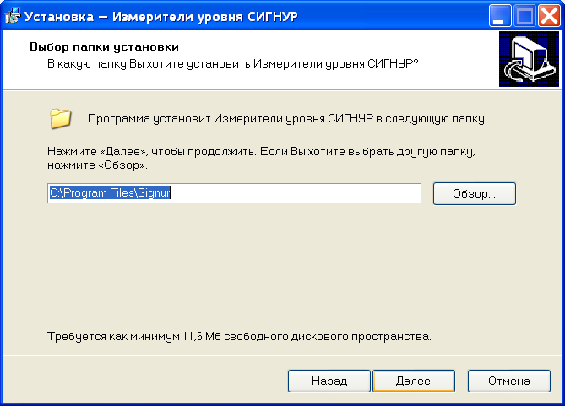 | 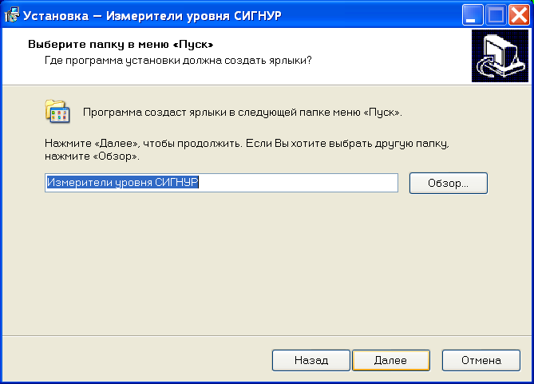
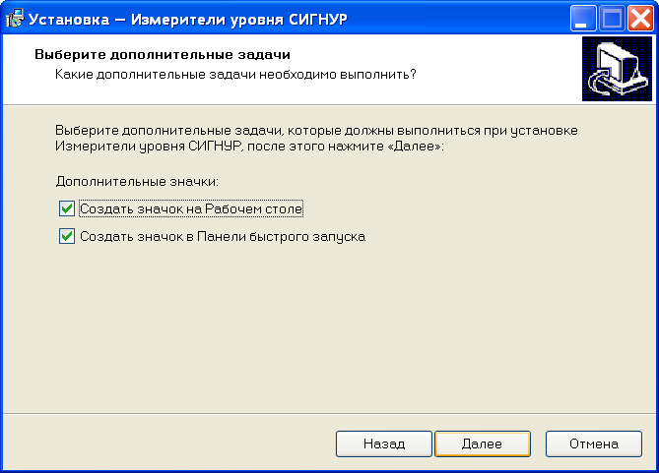 | 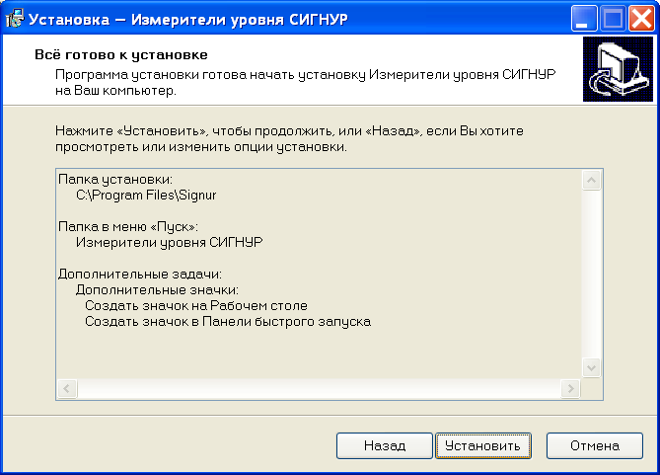
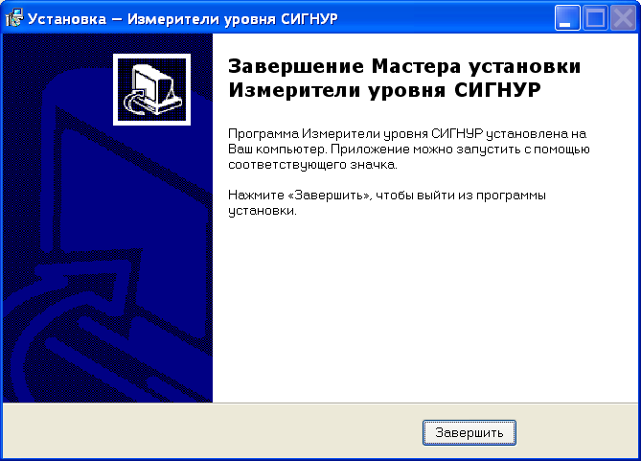 | По окончании работы программы установки будет создана рабочая папка программы, ярлыки доступа к программе.  По окончании установки программы Gemis_Signur произойдет установка сервера базы данных Firebird.

Установка сервера базы данных Firebird
Установка сервера базы данных Firebird производится путем запуска с установочного диска программы программы FibirdWin32.EXE из каталога Signur.

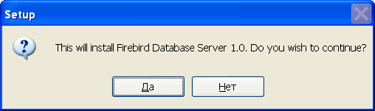 | После запуска программы появится окно, в котором следует нажать кнопку «Да» («Yes») для продолжения процесса установки
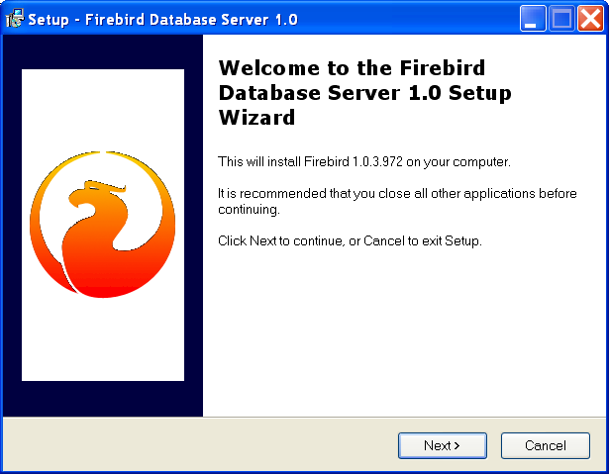 | На следующем окне следует нажать кнопку «Next».
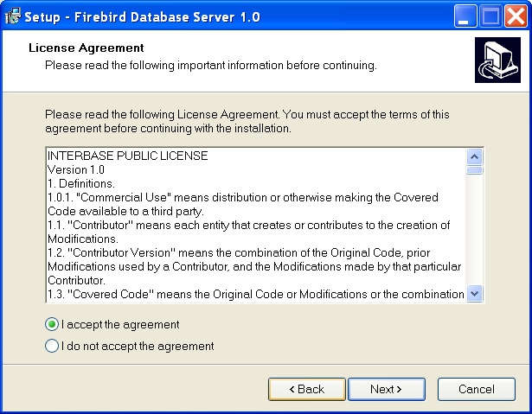 | На следующем окне следует выбрать пункт «I accept the agreement» и нажать кнопку «Next».
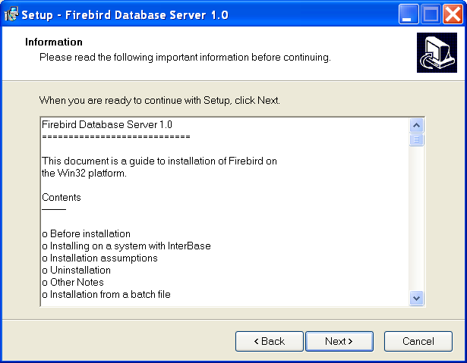 | На следующем окне следут нажать кнопку «NEXT» для продолжения процесса установки
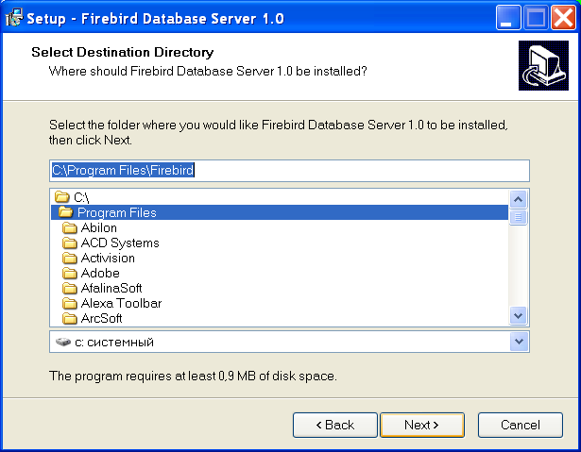 | После этого на следующих окнах установить параметры выбора в соответствии с тем, что указано на рисунках и нажать кнопки «NEXT» для продолжения процесса установки.
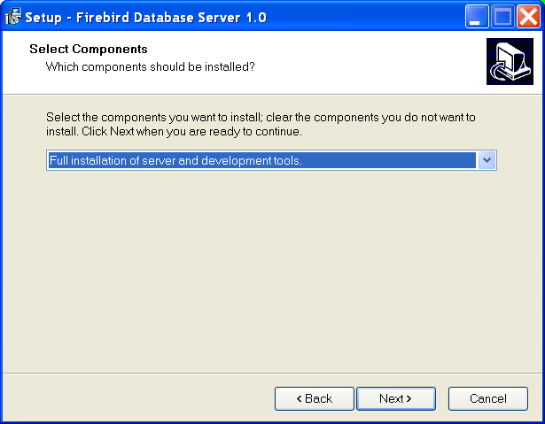 | 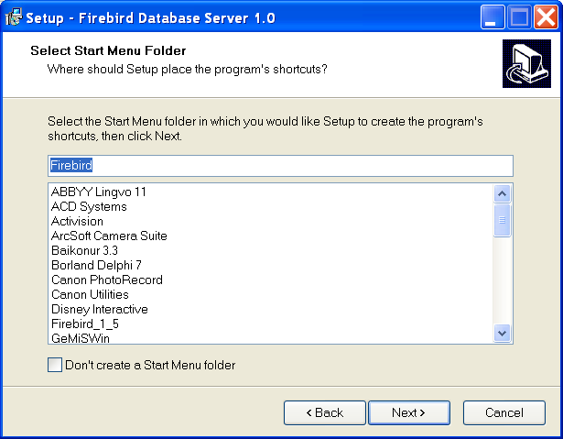
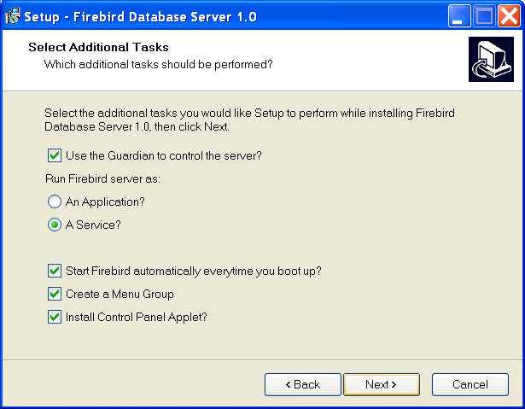 | 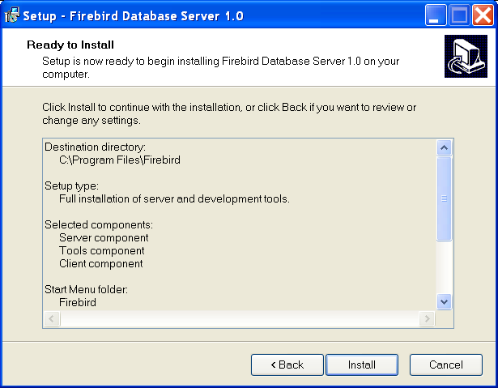

На завершающем окне следует нажать кнопку «Install», после чего процедура установки будет выполнена.
После завершения процесса инсталляции следует перезагрузить компьютер.

Результат установки. Состав программного обеспечения программы
В результате установки на компьютер пользователя записывается:
- Сервер базы данных в каталог C:\Program Files\Firebird
Примерный состав каталога показан на рисунке.
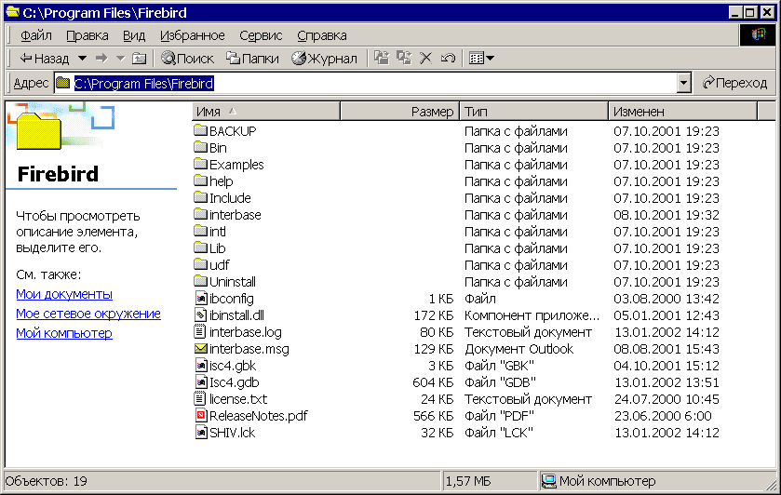
- Файлы и каталоги программы «Signur-база данных».
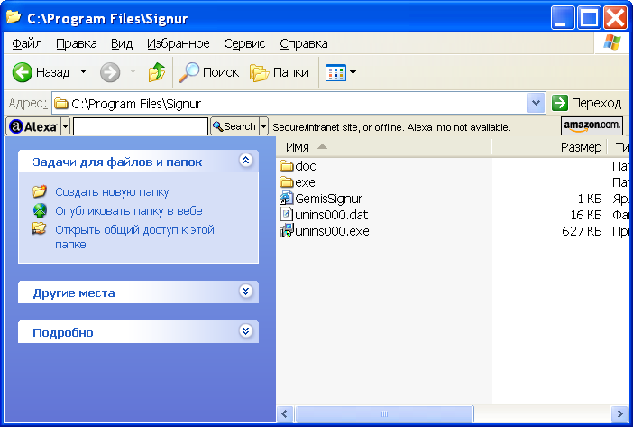
Каталог Signur содержит два подкаталога:
-подкаталог EXE. Содержит исполнимые файлы программы, файлы настройки, каталог для хранения архивов (базы данных)
- подкаталог DOC – содержит документацию на программу.

Работа с программой
Для начала работы с программой Signur-база данных после ее установки следует использовать иконку доступа к программе, создаваемую программой установки на рабочем столе или использовать меню «Пуск» - «Программы» - «Измерители уровня Сигнур» - «Измерители уровня Сигнур»

После запуска на экране появится главная рабочая форма программы.

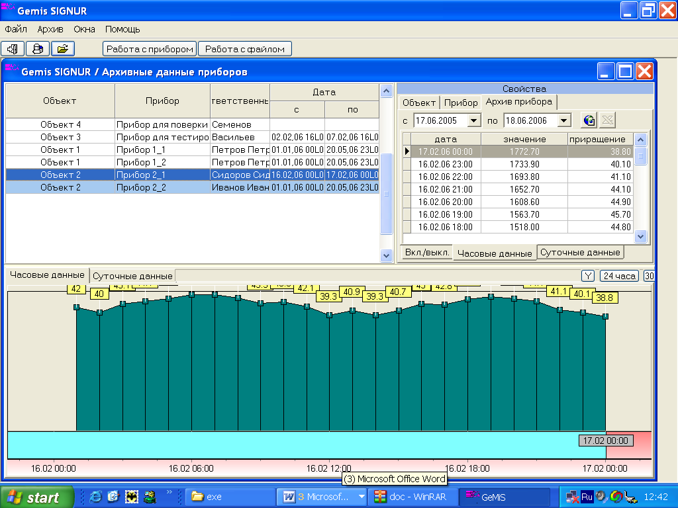

Главная рабочая форма обеспечивает:
- регистрацию в программе новых приборов Сигнур
- коррекцию свойств ранее зарегистрированных приборов
- доступ к процедуре загрузки вновь зарегистрированных измерительных сигналов приборов Сигнур
- работу с архивами ранее зарегистрированных измерительных сигналов приборов Сигнур
- получение отчетов по ранее зарегистрированным данным приборов Сигнур
- доступ к просмотру архивов часовых и суточных данных приборов Сигнур.

Регистрация прибора в архиве программы Сигнур
Прежде чем начать работу с прибором он должен быть зарегистрирован в программе.
Для регистрации прибора в программе необходимо выбрать пункт меню «Архив –Прибор - Зарегистрировать новый». Будет отображена форма для задания свойств прибора, результаты измерения которого будут сохранены в архиве программы.
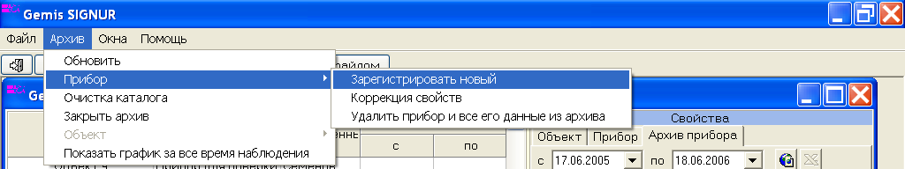

При описании прибора задаются его наименование, тип («Акрон-01» или «Эхо-Р-02»), указывается объект, к которому приписан прибор, указывается ответственный за прибор, а также способ доступа к прибору: непосредственный доступ или доступ через модем. В случае модемного доступа необходимо указать тип набора номера (импульсный или тональный), номер для дозвона и возможный код для выхода «в город»
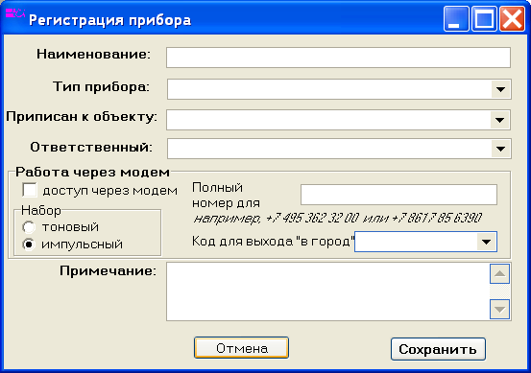

Примечание: тип прибора (в отличие от остальных его свойств) в дальнейшем нельзя будет откорректировать, поэтому будьте внимательны при задании типа прибора при его регистрации в программе.

Коррекция свойств прибора в программе Сигнур
Свойства прибора могут быть откорректированы непосредственно в форме работы с архивом приборов.
Для коррекции свойств следует выбрать прибор в списке приборов и изменить желаемый параметр на вкладке «Объект» или «Прибор» в правой части формы архива.

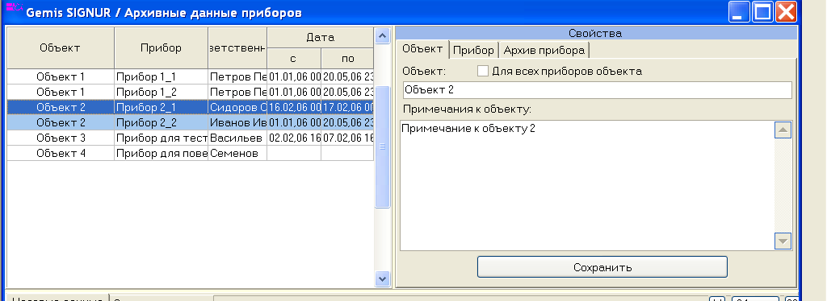
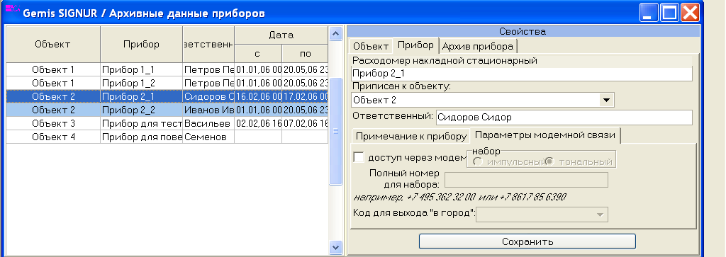

Работа с приборами Сигнур

После того, как прибор зарегистрирован в программе, к нему можно получить доступ непосредственно из программы Signur-база данных.

Подключение приборов к компьютеру.
Приборы фирмы «Сигнур», оборудованные интерфейсом RS232, подключаются к компьютеру согласно руководства по эксплуатации. Для этого необходимо клеммную колодку прибора «к ЭВМ» подключить к COM-порту компьютера: клемму 1 к контакту 5 разъема DB9, клемму 2 к контакту 3 разъема DB9, клемму 3 к контакту 2 разъема DB9.

Доступ к прибору из программы Signur-база данных

Для доступа к прибору из программы Signur-база данных следует выбрать прибор в списке приборов и нажать кнопку «Работа с прибором». Будет открыта форма для доступа к измерительной информации прибора.

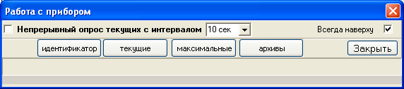

Форма работы с прибором позволяет
- получить значение встроенного идентификатора прибора (кнопка «идентификатор»). Идентификатор будет отображен непосредственно в форме работы с прибором.
- получить текущее значение измеряемого сигнала (кнопка «текущие»). Текущие значения будут отображены непосредственно в форме работы с прибором. Имеется возможность осуществлять непрерывный опрос и отображение полученных текущих значений с указанным интервалом опроса. При работе в режиме непрерывного опроса текущих значений целесообразно использовать отображение «всегда наверху» формы работы с прибором.
- получить максимальное значение измеряемого сигнала, хранящееся во внутреннем архиве прибора (кнопка «максимальные»). Максимальные значения будут отображены непосредственно в форме работы с прибором.
- считать и загрузить в программу внутренний архив прибора (кнопка «архивы»). По окончании загрузки архива форма работы с прибором будет закрыта и загруженные данные будут отображены в главной рабочей форме программы.

Примечание: если прибор был описан как прибор, доступ к которому осуществляется через модем, дозвон и получение данных выполняется автоматически.
Примечание: если доступ к прибору получить не удается (нет дозвона или прибор не подключен), то выводится сообщения об ошибке и ее вероятной причине.
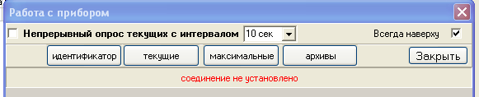

Примечание: следует быть внимательным при загрузке архивных данных прибора в программу и выбирать для загрузке именно подключенный к компьютеру прибор. В текущей версии программы не осуществляется проверка внутреннего идентификатора прибора при загрузке архива прибора в программу.

Работа с архивами ранее загруженных в программу измерительных сигналов приборов Сигнур

Для просмотра архивов ранее загруженных в программу измерительных сигналов прибора Сигнур следует выбрать в списке приборов нужный и перейти на вкладку «архивы прибора» в правой части формы.
Вкладка «архивы прибора» содержит таблицу моментов включений-выключений прибора, архив суточных и часовых значений, загруженных из внутреннего архива прибора.
Табличные данные могут быть отфильтрованы в соответствии с заданным диапазоном дат, который интересует пользователя.
Нижняя часть формы содержит графическое представление соответствующих табличных данных.
Моменты включения и выключения приборов отображаются в нижней части графика.
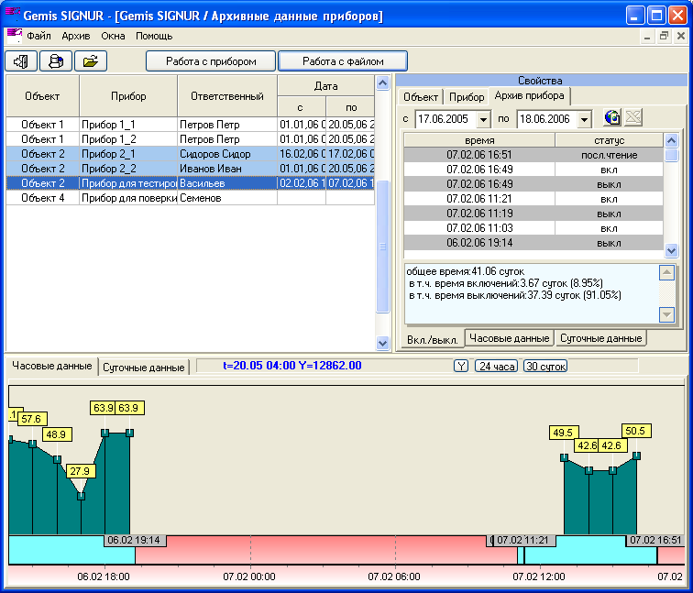
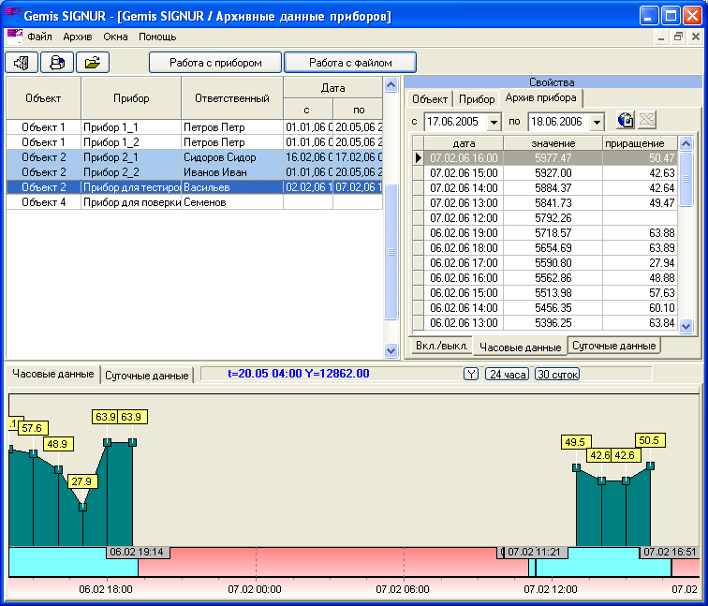

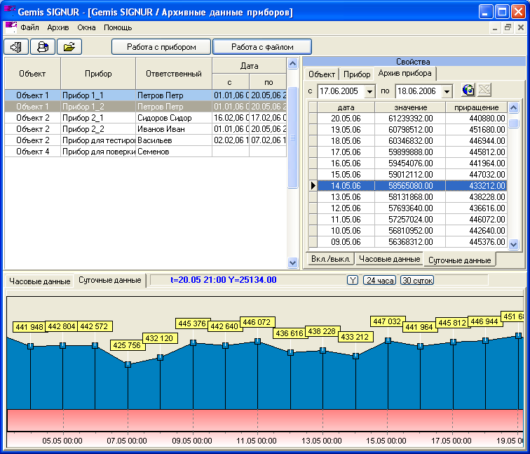
Для удобства масштабирования графиков модно использовать кнопки масштабирования:
«Y» - для автоматического масштабирования по оси ординат выбранной части графика,
«24 часа» - для отображения часовых данных за предыдущие 24 часа от момента, выбранного в таблице часовых значений.
«30 суток» - для отображения суточных данных за предыдущие 30 суток от момента, выбранного в таблице суточных значений.

Для ручного масштабирования графика можно использовать мышь: для отображения интересующего участка графика следует ухватиться мышью за левый верхний угол участка и протащить указатель мыши до правого нижнего угла участка. После отпускания кнопки мыши график будет отмасштабирован заданным участком. Для сброса масштаба следует протащить мышь в обратном направлении (они правого нижнего угла к левому верхнему).

Для смещения графика по оси ординат или оси абсцисс следует ухватиться правой кнопкой мыши за свободный участок на графике и просто протащить график в нужном направлении.

Клик левой кнопкой мыши по точке на графике будет выбирать в соответствующей графику таблице выбранный момент времени и отображать значения сигнала в этот момент в таблице и в поле результатов над графиком.

Получение отчетов по ранее зарегистрированным данным приборов Сигнур

Для получения отчетов по ранее зарегистрированным данным приборов Сигнур следует нажать кнопку 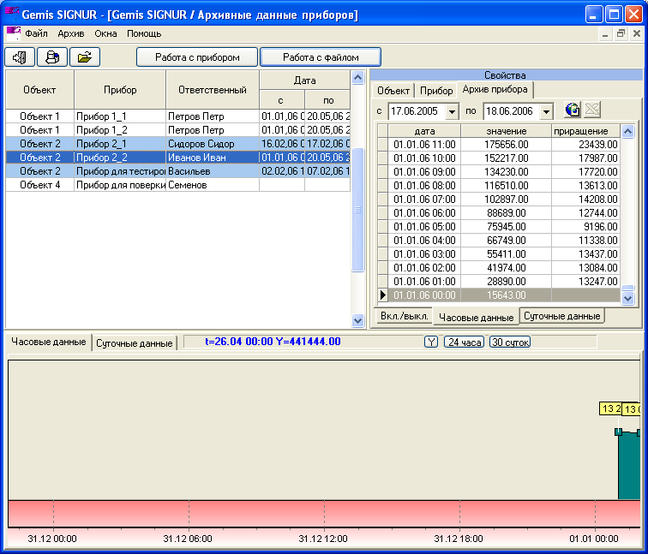 («Подготовить отчет в формате HTML») над соответствующей таблицей. Подготовленный отчет будет показан в отдельном окне броузера.
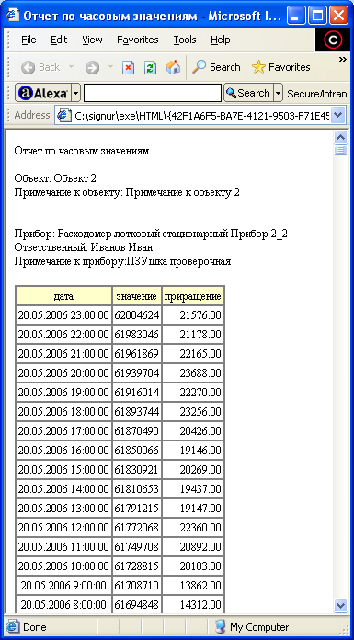
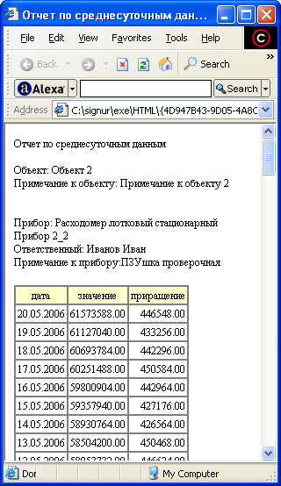

Полученный отчет может быть сохранен в виде файла или напечатан стандартными средствами Windows.

Просмотр архивов измерительных данных прибора за все время наблюдений в отдельном окне.

Для просмотра архива прибора за все время наблюдений следует выбрать нужный прибор в списке и затем выбрать пункт меню «Архив – Показать график за все время наблюдения».

Будет показано окно с графиком архива суточных и часовых данных выбранного прибора за все время наблюдения.

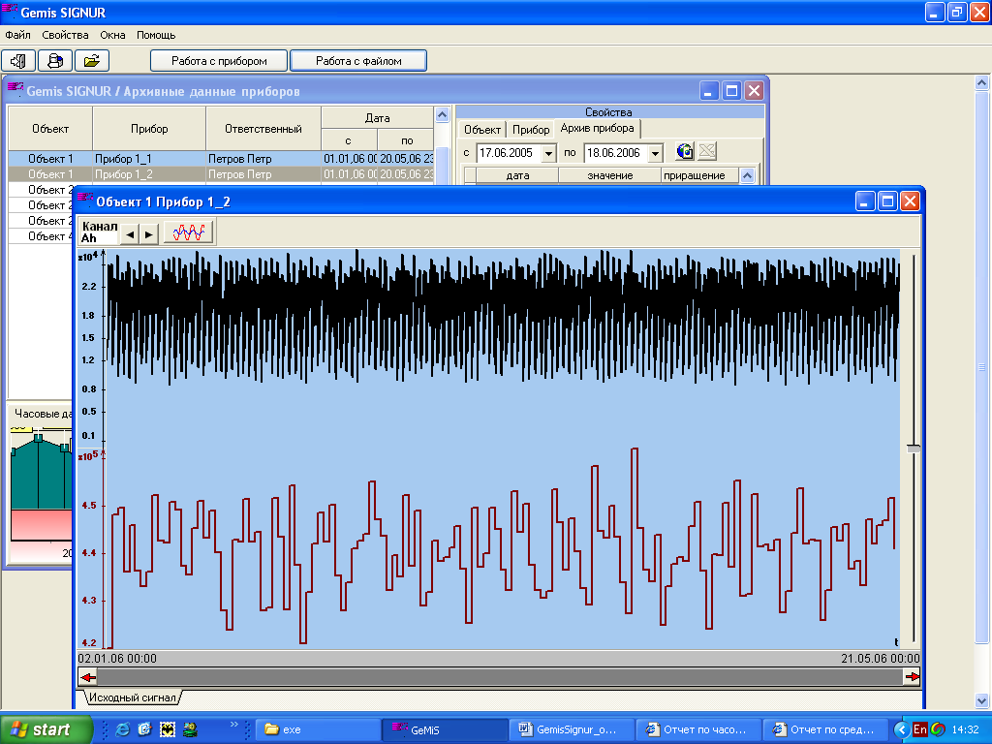

Зарегистрированные сигналы отображаются в виде двухканального процесса, который может быть отображен в едином, индивидуальном или поканальном масштабе.
Signur-база данных обеспечивает широкие возможности при отображении сигналов в графическом виде. Кривые на графиках могут быть представлены разнообразными способами в разнообразных масштабах, с возможностью изменения цвета и стиля линии кривой, фона графика, введения сетки на график, задания набора курсоров-«закладок» и т.д.
Доступ к возможностям форматирования графиков обеспечивается путем вызова контекстного меню и, дополнительных диалоговых панелей. Многие параметры форматирования, например, масштабные коэффициенты или коэффициенты развертки по оси абсцисс, могут быть изменены с клавиатуры, нажатием всего одной клавиши.
Изменение положения и величины отображаемой в окне части сигнала может быть выполнено с помощью мыши или с клавиатуры.
SIGNUR-БАЗА ДАННЫХ обеспечивает работу с курсором (указателем мышки). Указывая мышкой на точку графика, Вы можете узнать значение сигнала в этой точке. Возможно также выделение прямоугольной области на графике для измерения интервалов сигналов или выделения части сигнала в отдельное окно для индивидуального подробного анализа.
SIGNUR-БАЗА ДАННЫХ обеспечивает выделение части графика для последующей обработки.
Для выделения части графика нажмите на области графика левую кнопку мыши и потяните мышку вниз и вправо не отпуская кнопки. Появится прямоугольник, а над областью графика появятся результаты измерения получившихся отрезков сигнала.

Всплывающее меню окна графика.
Если на поверхности окна графика сигнала нажать правую кнопку мыши, то станет доступно локальное меню, обеспечивающее доступ к операциям над кривыми или графиком в целом.
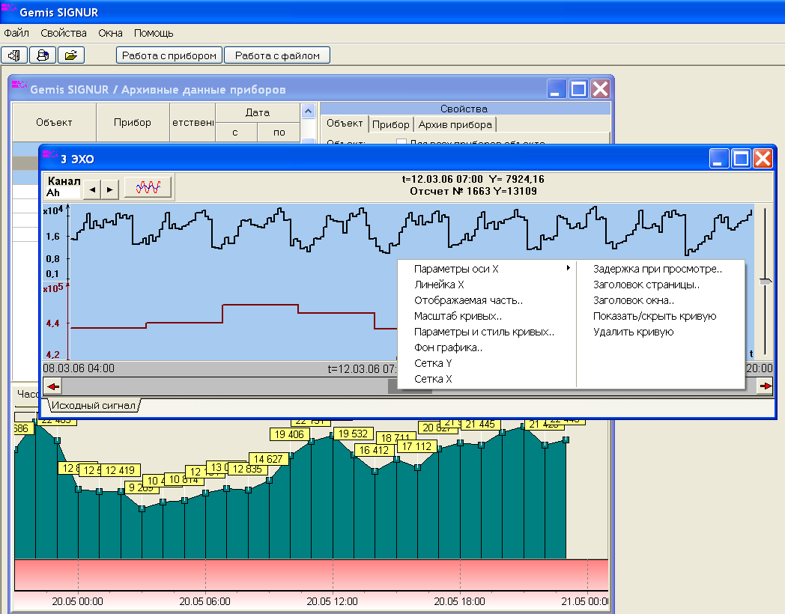

Отображение многоканальных записей
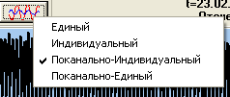
Выбор масштаба выполняется кнопкой . При нажатии правой кнопки мыши над кнопкой выбора масштаба становится доступно меню масштаба, при клике по кнопке масштаба становится доступна форма диалога для выбора масштаба.
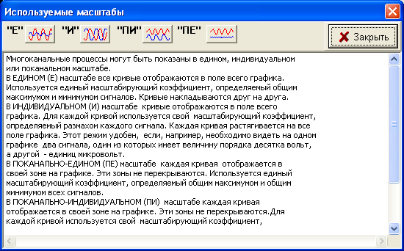
В едином масштабе кривые отображаются в поле всего графика, используя единый масштабирующий коэффициент, рассчитанный, опираясь на общий максимум и минимум сигналов различных каналов, накладываясь друг на друга.
В индивидуальном масштабе кривые отображаются в поле всего графика, используя индивидуальный масштабирующий коэффициент (определяемый размахом каждого сигнала), накладываясь друг на друга. Этот режим удобен, если необходимо видеть на одном графике, например два сигнала, один из которых имеет величину порядка десятка вольт, а другой – единиц микровольт. В поканальном масштабе каждая кривая отображается в своей зоне на графике, используя индивидуальный или единый масштабирующий коэффициент, причем эти зоны не перекрываются.

Выбор активной кривой
Для выбора активной кривой при многоканальном сигнале, относительно которой зачастую выполняются операции над сигналами, необходимо использовать кнопки со стрелками "влево" или "вправо" в левой верхней части окна графика.
При использовании индивидуального стиля отображения многоканальных данных, можно выбрать активную кривую просто кликнув мышкой в зоне на графике, в которой находится образ кривой.

Изменение параметров оси X
Отображение размерности и значений чисел на оси Х может быть изменено, если данные этой оси имеют смысл времени. В этом случае можно получить отображение оси Х в секундах, минутах, часах или в значениях абсолютного времени.
Для переключения параметров оси Х необходимо вызвать всплывающее меню окна графика сигнала и войти в подменю "Параметры оси Х".

Изменение масштаба по Х и отображаемой части сигнала
Для изменения масштаба изображения сигнала по оси Х используется несколько способов:
- выбрать в локальном меню окна графика сигнала пункт "Отображаемая часть" и в появившемся диалоговом окне задать процент отображаемой части от всего массива отсчетов или непосредственно левую и правую границы отображаемой части сигнала.
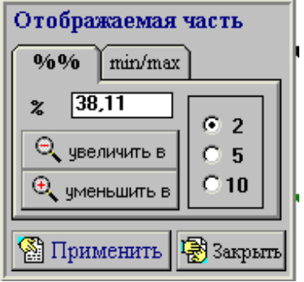
- использовать клавиатуру. Нажатие клавиш "стрелка вверх" или "стрелка вниз" изменяет масштаб изображения по оси Х Нажатие клавиш "стрелка вправо" или "стрелка влево" смещают отображаемую часть к началу или к концу массива.
- использовать скроллер, отображающий положение видимой части сигнала во всем массиве отсчетов:
Если по правой свободной части скроллера кликнуть мышкой, удерживая клавишу CTRL, то правая граница отображаемой части сместится к концу массива. Левая граница останется на месте.
Если по левой свободной части скроллера кликнуть мышкой, удерживая клавишу CTRL, то левая граница отображаемой части сместится к началу массива. Правая граница останется на месте.
Если ухватиться левой кнопкой мыши за левую часть темной области скроллера и, удерживая клавишу CTRL и, не отпуская кнопку, перемещать мышь, то левая граница отображаемой части будет перемещаться вместе с мышкой. Изображение перестроится после отпускания кнопки мыши. Правая граница останется на месте.
Если ухватиться левой кнопкой мыши за правую часть темной области скроллера и, удерживая клавишу CTRL и, не отпуская кнопку, перемещать мышь, то правая граница отображаемой части будет перемещаться вместе с мышкой. Изображение перестроится после отпускания кнопки мыши. Левая граница останется на месте.
Если по правой свободной части скроллера кликнуть мышкой, правая и левая границы отображаемой части сместится к концу массива. Масштаб по оси Х не изменится.
Если по левой свободной части скроллера кликнуть мышкой, правая и левая границы отображаемой части сместится к началу массива. Масштаб по оси Х не изменится.
Если ухватиться левой кнопкой мыши за темную область скроллера и, не отпуская кнопку, перемещать мышь, то правая и левая границы отображаемой части будет перемещаться вместе с мышкой. Масштаб по оси Х не изменится.

Изменение масштаба по Y

Для изменения масштаба изображения активной кривой или всех кривых по оси Y используется несколько способов:
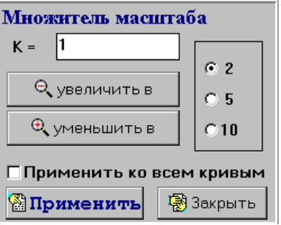
- выбрать в локальном меню окна графика сигнала пункт "Масштаб кривых" и в появившемся диалоговом окне задать желаемый масштаб изображения кривой.
- использовать клавиатуру. Нажатие клавиш "*" или "/" изменяет изображение по оси Х.
Необходимо учитывать, что в зависимости от масштаба (индивидуальный или поканальный), используются соответственно общие или индивидуальные масштабные коэффициенты для кривых.
Для аддитивного смещения графика на экране вверх/вниз можно использовать вертикальный скроллер.

Изменение стиля кривой

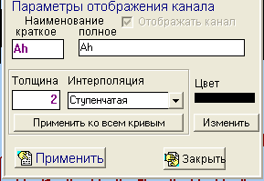
Стиль отображения любой кривой может быть изменен – Вы можете задать толщину, цвет и вид линии, отображающей кривую на графике, а также полное и краткое наименование сигнала. Для этого необходимо вызвать локальное всплывающее меню окна графика сигнала и выбрать в нем пункт "Параметры и стиль кривых".
В появившемся диалоговом окне можно задать все необходимые Вам параметры отображения кривой.
Диалоговое окно задания параметров кривой можно получить, кликнув в левом верхнем углу окна графика по области, в которой выводится краткое наименование сигнала.
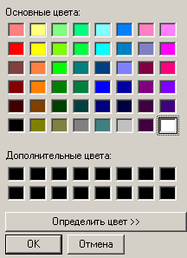
Заданные вами параметры будут запомнены для данного графика сигнала.
Для того, чтобы задать стиль отображения всего графика необходимо использовать возможность "изменение стиля графика".

Включение и выключение сетки графика.

Для включения и выключения сетки графика достаточно кликнуть по соответствующей строке («Сетка X» или «Сетка Y») контекстного меню графика .

Задание фона графика
Для задания фона графика необходимо из всплывающего меню окна графика сигнала выбрать команду «Фон графика» и в появившимся диалоговом окне задать цвет фона и установить необходимость прорисовки сетки на графике.
Заданный фон будет использоваться при построении новых графиков как фон по умолчанию.
Той же цели можно достичь, вызвав из главного меню программы команду «Параметры/Фон графика».

Выделение части графика
Для выделения части графика нажмите на области графика левую кнопку мыши и потяните мышку вниз и вправо не отпуская кнопки. Появится прямоугольник, а над областью графика появятся результаты измерения получившихся отрезков сигнала.

Просмотр кривой
Просмотр кривой осуществляется перемещением скроллера с помощью мышки или нажатием клавиши "курсор влево" или "курсор вправо". Для включения автоматического быстрого просмотра кривой нажмите мышкой на левую или правую кнопки скроллера, удерживая при этом клавишу CTRL или удерживая CTRL нажмите клавиши "курсор влево" или "курсор вправо".
Для остановки быстрого просмотра нажмите клавишу пробела.

Drag&Drop (Перетаскивание кривой)
SIGNUR-БАЗА ДАННЫХ обеспечивает возможность переноса сигналов из одного окна графика в другое путем использования механизмов Drag&Drop.
Чтобы перенести активную кривую в другое окно графика необходимо нажать левую кнопку мыши над словом "Канал" в левом верхнем углу окна графика и, не отпуская кнопки мыши перетащить метку в приемное окно и там отпустить кнопку. Кривая будет вставлена в новое окно, если шаг дискретизации сигнала в новом и исходном окне совпадает (т.е. в обоих графиках должны быть активны канала суточных или часовых данных)..
Чтобы перенести страницу графика в другое окно графика необходимо нажать левую кнопку мыши над областью наименования страницы нижней части окна графика и, не отпуская кнопки мыши перетащить метку в приемное окно и там отпустить кнопку. Исходная страница будет вставлена в новое окно, если шаг дискретизации сигнала в новом и исходном окне совпадает

Работа с курсорами
Чтобы поставить курсор-закладку достаточно дважды кликнуть мышкой по интересующей Вас точке на графике. Возникнет вертикальный курсор, которому автоматически присваивается высвечиваемый номер.
Курсор может быть перемещен на новое место путем перетягивания его мышкой – просто нажмите левую кнопку мышки при нахождении указателя мыши над установленным курсором и, не отпуская левой кнопки, перетащите курсор на новое место.
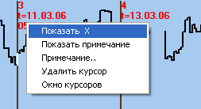
С курсором может быть связана дополнительная информация - значение абсциссы Х точки, на которой установлен курсор и примечание к курсору.
Если нажать на правую кнопку мыши при нахождении указателя мыши в зоне номера курсора, то становится доступно локальное меню курсора, пользуясь которым можно удалить курсор или ввести примечание.
Окно курсоров, доступное из локального меню или нажатием кнопки на инструментальной панели SIGNUR-БАЗА ДАННЫХпозволяет получить таблицу курсоров, связанных с видимым экспериментом, в которой можно видеть значения сигналов по осям Y в точках с установленными курсорами.
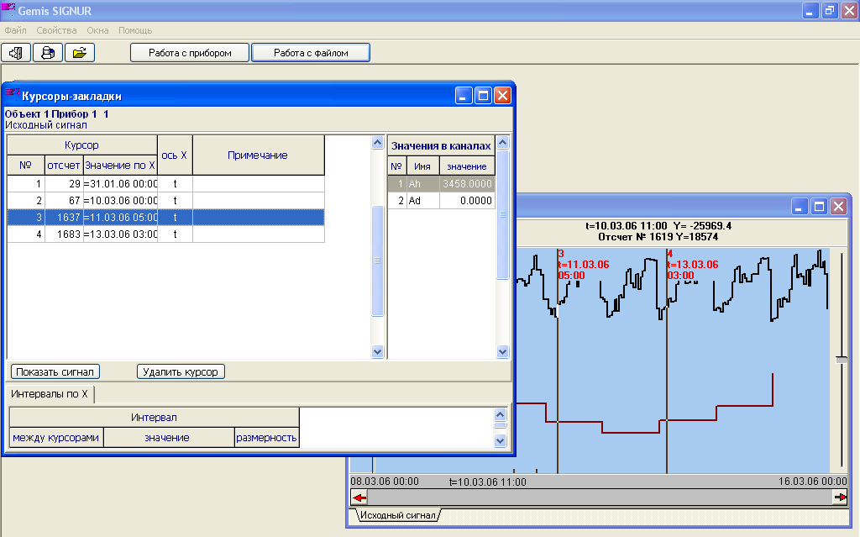

Любой курсор можно удалить непосредственно из таблицы.
При нажатии кнопки «Показать сигнал» изображение в окне графика перестроится таким образом, что в поле окна отобразится только помеченный в таблице курсор и заданные интервалы. Во вкладке "интервалы по Х" показываются рассчитанные интервалы между всеми парами курсоров, что значительно облегчает определение кинематических (временных) величин исследуемых сигналов.

